**Лабораторная работа № 2.**

**Тема:Детерминированные циклические вычислительные**

**процессы с управлением по аргументу.**

**Цель работы :** Научиться разрабатывать и реализовытвать алгоритмы, используя детерминированные циклические вычислительные процессы с управлением по аргументу.

**Используемое оборудование:** ПК, среда разработки “Lasarus”, “PascalABC”.

**Задание 1.**

**Постановка задачи:** Вычислить n!, где n вводится с клавиатуры.

**Математическая модель:**

Pk=P(k-1)*i

ik=i(k-1)+1

n!

**Блок схема:**

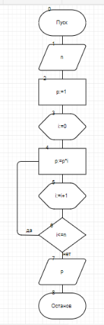

**Список идентификаторов:**

|  |  |  |
| --- | --- | --- |
| Имя | Смысл | Тип |
| n | Используемое число для вывода результата | integer |
| P | Результат | real |
| i | Переменная, управляющая циклом | integer |

**Код программы:**

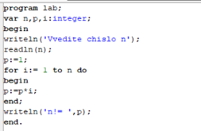

**Результат выполненной работы:**

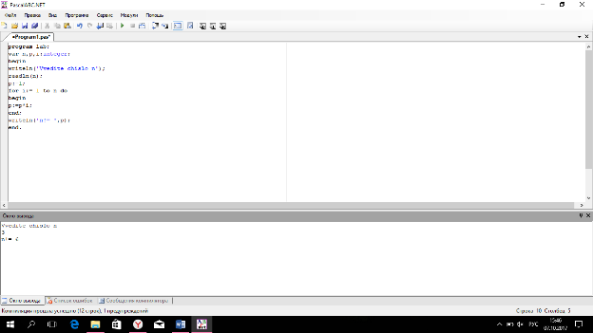

**Анализ результатов вычисления:**

Результат расчёта факториала n! был получен с помощью ввода с клавиатуры числа n, присваивания переменной p значение и запуска цикла «for» c помощью счетчика i типа integer. Полученный результат представлен в типе integer.

**Задание 2.**

**Постановка задачи:** Рассчитать значения для построения диаграммы направленности антенны в вертикальной плоскости:

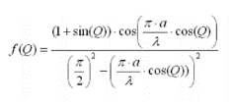

Q меняются в диапазоне от 0 до 90 градусов с шагом 1 градус, a = 13.5,

*l* = 3 см.

**Математическая модель:**

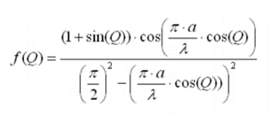

**Блок схема:**

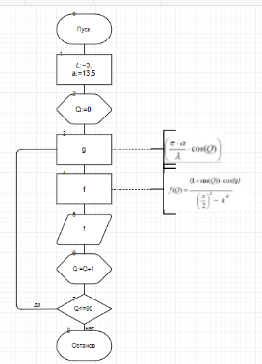

**Список идентификаторов:**

|  |  |  |
| --- | --- | --- |
| Имя | Смысл | Тип |
| a | Постоянная | real |
| *L* | Постоянная | integer |
| Q | Переменная, управляющая циклом | integer |
| g | Переменная для упрощения уравнения | real |
| f | Результат | real |

**Код программы:**

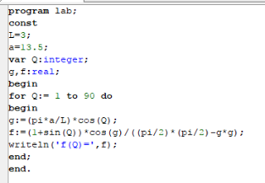

**Результат выполненной работы:**

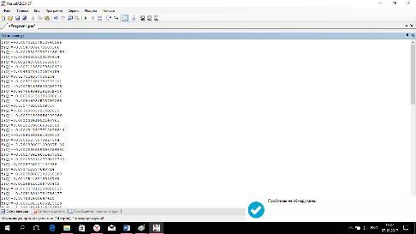

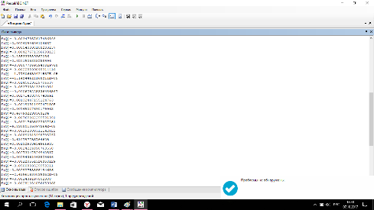

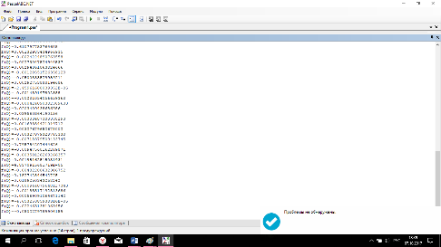

**Анализ результатов вычисления:**

Результат расчёта значения для построения диаграммы направленности антены в вертикальной плоскости был получен с помощью ввода постоянных a, *L*, запуска цикла «for» c помощью счетчика 1<=Q<=90 типа integer, использования переменной g для упрощения выражения и выводимой переменной f типа real. Полученный результат представлен в типе real.

**Задание 4.**

**Постановка задачи:**

**Вычислить:**

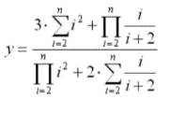

**Математическая модель:**

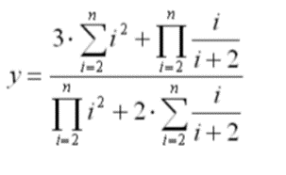  
**Блок схема:**

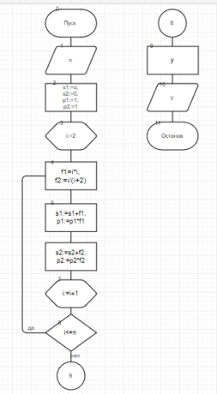

**Список идентификаторов:**

|  |  |  |
| --- | --- | --- |
| Имя | Смысл | Тип |
| n | Используемое число для вывода результата | integer |
| S1 | 1 сумма, переменная для упрощения уравнения | real |
| S2 | 2 сумма, переменная для упрощения уравнения | real |
| P1 | 1 произведение, переменная для упрощения уравнения | real |
| P2 | 2 произведение, переменная для упрощения уравнения | real |
| F1 | Переменная для упрощения уравнения | real |
| F2 | Переменная для упрощения уравнения | real |
| i | Переменная, управляющая циклом | integer |
| y | Результат | real |

**Код программы:**

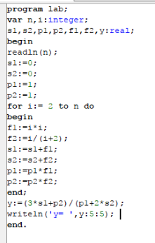

**Результат выполненной работы:**

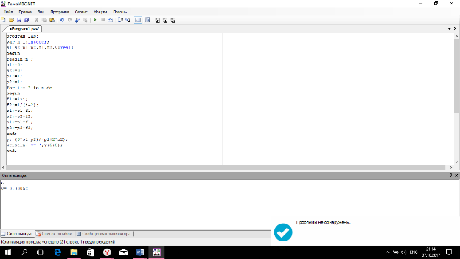

**Анализ результатов вычисления:**

Результат расчёта значения был получен с помощью запуска цикла «for» c помощью счетчика 1<=i<=n типа integer, использования переменной s1, s2, p1, p2, f1, f2 для упрощения выражения типа real и выводимою переменную y типа real. Полученный результат представлен в типе real.

**Вывод.**

Выполнив лабораторную работу по теме «Детерминированные циклические вычислительные процессы с управлением по аргументу», мы научились решать поставленные нам задачи с помощью циклического параметра. Большинство задач, решаемых в инженерной практике, имеют циклическую структуру. Мы поняли, что для организации цикла необходимо: задать начальное значение параметра цикла; задать изменение значения параметра перед каждым новым повторением цикла и проверку условий окончания повторений и переход к началу цикла, если повторения не окончены.